バイタル連携システムを導入

バイタルデータを電子カルテへ自動に転送
血圧計自体から電子カルテにデータを送信することができるシステムです。電子体温計、パルスオキシメータ、血糖値の測定データは本体にかざしてデータを取り込み同時に電子カルテに送信します。
いちいちＩＤを入力してカルテを開く事や入力の手間を軽減します。転記ミスは一切ありませんので医療安全の視点からも安心です。看護師は、その分、患者さんの観察を行うことができます。
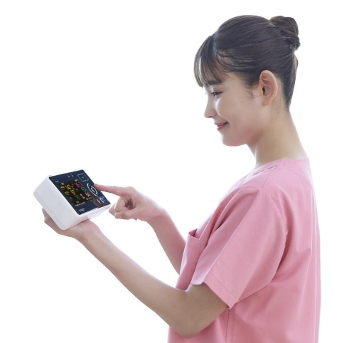
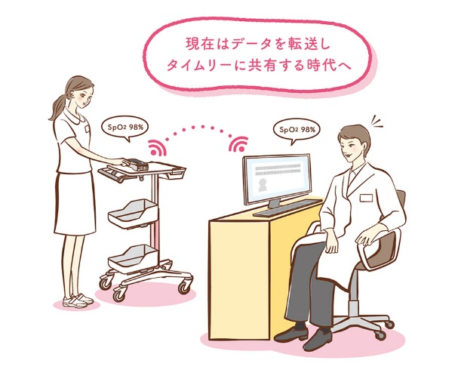
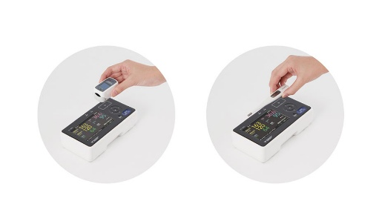
データは電子カルテの経過表に反映されるため、病院内でのスムーズな情報共有が即時に可能になります。

